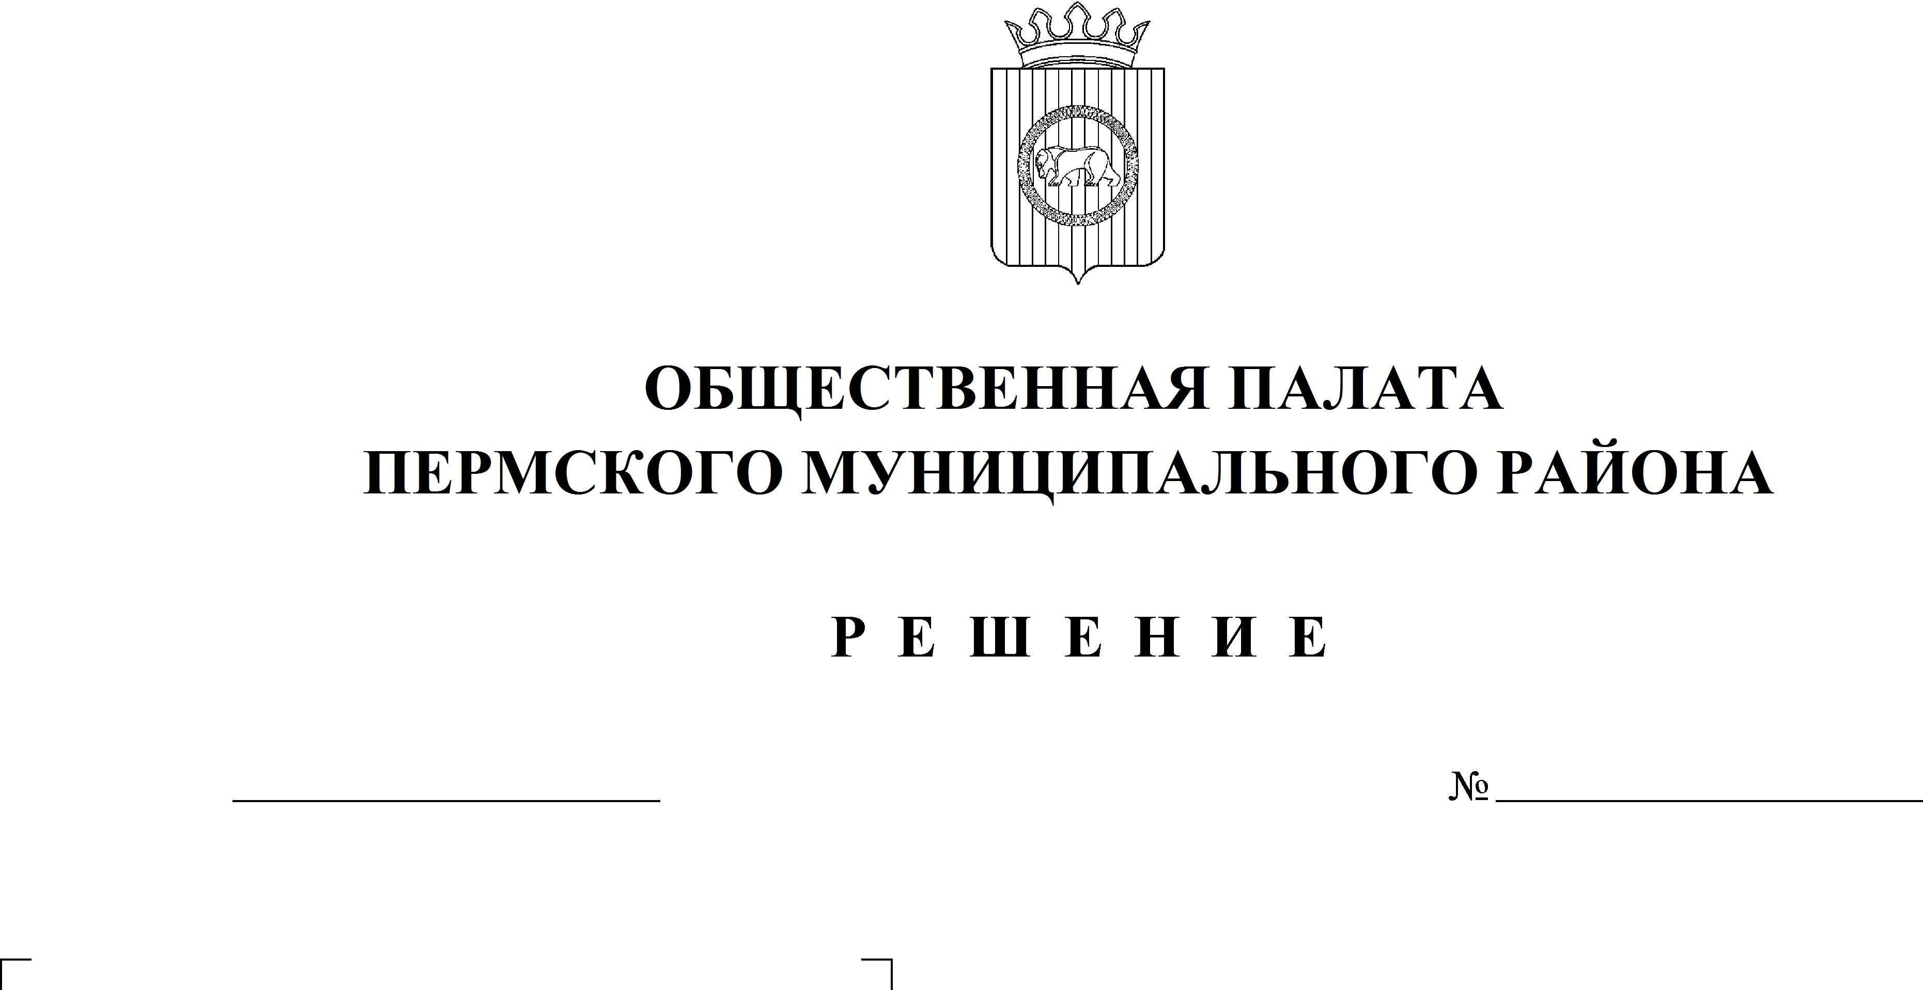

16
18.03.2020
Об объемах расходов на ремонт автомобильных дорог населенных пунктов Култаевского, Сылвенского, Фроловского сельских поселений. Перспективы. Работа по обращениям граждан

Заслушав доклад главы Сылвенского сельского поселения Пьянкова В.В, главы Фроловского сельского поселения Чекменева С.Н., врип главы Култаевского сельского поселения Ружанской А.Н.,
Общественная палата РЕШАЕТ:
1. Принять информацию к сведению.
2. Рекомендовать членам Общественной палаты Пермского муниципального района продолжить изучение обстановки на автомобильных дорогах сельских поселений Пермского муниципального района. При выявлении проблемных моментов направлять запросы для рассмотрения на заседаниях Общественной палаты Пермского муниципального района, а также предложения по решению данных вопросов.
3. Рекомендовать начальнику МКУ Управление благоустройством Пермского муниципального района:
3.1. осуществлять контроль за своевременным предоставлением ответов на обращения граждан в отношении автомобильных дорог населенных пунктов сельских поселений Пермского района и за решением проблем, обозначенных в обращениях;
3.2. разработать норматив финансовых затрат на содержание автомобильных дорог в границах населенных пунктов сельских поселений Пермского муниципального района и направить для рассмотрения и согласования в органы местного самоуправления сельских поселений Пермского муниципального района.
4. Поручить комиссии по экономическому развитию Общественной палаты Пермского муниципального района курировать данный вопрос.
5. Настоящее решение вступает в силу со дня его принятия.

Председатель
Общественной палаты Е.В. Мартынова

